БАЗА ПОДАТАКА ЗА ПРOВЕРУ КOMПЕТЕНЦИЈЕ
„ДИГИТАЛНА ПИСМЕНОСТ"
Задатак 1 - Креирање фолдера, фајла и рад у текст процесору пакета Оpen Оffice
- На радној површини креирајте фолдер, а као назив фолдера унесите вашу шифру.
- Отворите фолдер и у њему креирајте фајл-документ са екстензијом Open Document Text (*odt)
- Именујте фајл-документ Задатак 1

Задатак 2 - Отворите претходно креирани фајл-документ Задатак 1 и унети текст
- Унесите следећи текст. Ово је задатак за рад под називом ''Задатак 2''. Текст би требао овако да изгледа. Форматирајте текст.

Ово је записник о саслушању осумњиченог, сачињен дана 25.09.2023. године у Чачку.

Осумњиченом је прочитан захтев о покретању прекршајног поступка од 08.04.2023.године

Текст се форматира на следећи начин:

- Прва ред фонт: Arial, величина фонта 20.
- Други ред: форматирати тако да фонт буде Times new roman, величина фонта 12, боја фонта црвена, уоквирити текст.

2. Унесите следећи текст као набрајање (Numbering): записник, саслушање, осумњичени, сведок. Текст би требао овако да изгледа:
- Записник
- Саслушање
- Осумњичени
- Сведок

Задатак 3 - Креирати аутоматски садржај тако што ћете направити документ који ћете назвати ''Аутоматски садржај''. На првој страни ставите наслов Страна 1, на другој страни ставите наслов Страна 2, а на трећој страни ставите наслов Страна 3.
Аутоматски садржај би требао овако да изгледа:
САДРЖАЈ:

Страна 1 1
Страна 2 2
Страна 3 3
Задатак 4— Креирање табеле и форматирање

Креирајте табелу са називом „Табела 1" од 3 реда и 3 колоне. Висину ћелије подесити да буде 1 cm, а ширине да буде 3 cm. Обојите први ред табеле у жуто. Другу ћелију поделите у 1 колону у 2 реда. Текст у осталим ћелијама центрирати као што је дато у задатку. Такође центрирати табелу у односу на страницу.

 | Задатак
1 |  | 1 |  | 1
а |  | б | ц

Задатак 5 - Табеларне обраде –Excel

1. Са радне површине отворити фајл под називом Еxcеl-основа попуњено
2. Подесити тab cоlоr радног листа 1 (Задатак) да буде плаве боје
3. Вредности у белим пољима су вредности које су попуњене и које се не мењају, док је зелена поља потребно израчунати помоћу неке од следећих функција или помоћу одговарајуће формуле: SUM, AVERAGE
4. Други радни лист треба да се зове График
5. На основу података из табеле која је дата креирати следећи график. График треба да садржи податке о називу услуге и броју ноћења. Остале параметре подесити на основу датог графика.
6. Фајл сачувати на радној површини – Десктопу

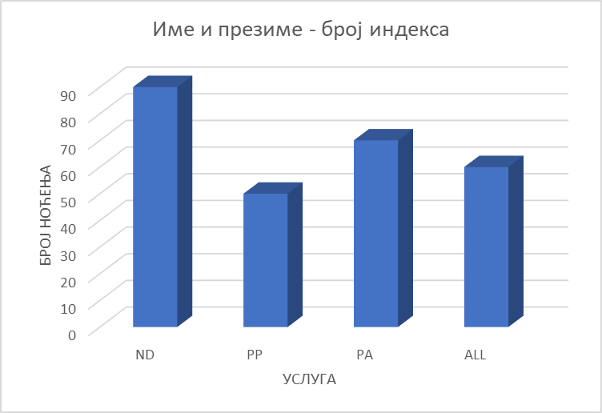

Задатак 6—Претрага законских норми у оквиру пакета прописа

У оквиру пакета прописа (Intermex Propisi Online) извршити проверу, односно претрагу законских норми које се тичу прекршајног поступка, односно одредби којима се регулише споразум о признању прекршаја, након чега ћете снимити и одштампати из Закона о прекршајима поглавље којим се дефинише споразум о признању прекршаја.

Задатак 7- Слање електронске поруке
Да бисте успешно одрадили овај задатак потребно је да имате отворену приватну електронску адресу која има могућност приступа путем web mail-а.
Уколико сада немате отворену овакву електронску адресу исту можете отворити бесплатно путемсајта https://gmail.соm или сличних сервиса.
- (Отворите интернет претраживач (Micorosft Edge, Iпternet explorer, Google Chrome ili Mozilla Firefox) u упишите адресу за логовање на ваш Web Mai1 сервис
- Улогујте се на Web mail сервис по избору
- Креирајте нову електронску поруку коју ћете послати на адресу: prekrsajnisudca@mts.rs
- Тема поруке је Шuфpa кандидата -радна позиција за коју конкуришете
- Унесите следећи текст у поруку
Поштовани,
Ово је мејл у вези јавног конкурса.
Радна позиција -- навести радну позицију за коју конкуришете
Срдачан поздрав,
Шuфpa под кojoм је заведена Ваша пријава.
6.Направите хипервезу у тексту поруке који сте креирали у тачки 5, тако да када корисник кликне на реченицу ово је задатак да линк преусмерава на адресу http://www.mpn.gov.rs/
7. Пошаљите поруку

